第1号様式（第6条関係）

年 月 日

（宛先）松山市長

商 号

代表者名 印

松山市中央卸売市場業務条例第14条第2項の規定により，下記の者をせり人として登録を受けたいので，関係書類を添えて申請します。

取扱品目の部類 | 部
ふ り が な  氏 名 | 生年月日 | 住 所 | ※  登録番号 | ※  備 考
 | ・ ・ |  | 第 号
 | ・ ・ |  | 第 号
 | ・ ・ |  | 第 号
 | ・ ・ |  | 第 号
 | ・ ・ |  | 第 号
 | ・ ・ |  | 第 号
 | ・ ・ |  | 第 号
 | ・ ・ |  | 第 号
 | ・ ・ |  | 第 号

※印欄は記入しないこと。

第1号様式の2（第6条関係）

年 月 日

松山市許可第 号

商 号

代表者名 殿

松山市中央卸売市場業務条例第14条第3項の規定により，下記の者をせり人として登録をしたので通知する。

取扱品目の部類 | 部
ふ り が な  氏 名 | 生年月日 | 住 所 | ※  登録番号 | ※  備 考
 | ・ ・ |  | 第 号
 | ・ ・ |  | 第 号
 | ・ ・ |  | 第 号
 | ・ ・ |  | 第 号
 | ・ ・ |  | 第 号
 | ・ ・ |  | 第 号
 | ・ ・ |  | 第 号
 | ・ ・ |  | 第 号
 | ・ ・ |  | 第 号

松山市長 印

第2号様式（第7条関係）

 |  |  |  |  |  |  |  |  |  |  | 登録番号第 号
ふ り が な |  |  |  |  |  |  | 所属卸売会社
氏 名
 |  |  |  |  |  |  | 取扱品目の部類
生 年 月 日 |  |  | ・ ・ 生 |  |  |  | 入社年月日 |  |  |  | 年 月 日
本 籍 地
住 所
本籍地(住所)変更
最 終 学 歴 |  |  | 学校名 卒業年月日 ・ ・
区 分 |  |  | 登録(更新)年月日 |  |  |  |  | 有効期間 |  |  |  |  | 備考
① 登 録 |  |  | ・ ・ |  |  |  |  | ・ ・ まで
② 更 新 |  |  | ・ ・ |  |  |  |  | ・ ・ まで
③ 更 新 |  |  | ・ ・ |  |  |  |  | ・ ・ まで
④ 更 新 |  |  | ・ ・ |  |  |  |  | ・ ・ まで
⑤ 更 新 |  |  | ・ ・ |  |  |  |  | ・ ・ まで
消 除 |  |  | 理 由
 |  |  | 年月日
写 真 欄
1 登録時  たて 35mm  よこ 25mm |  | 2 更新時  たて 35mm  よこ 25mm |  |  |  | 3 更新時  たて 35mm  よこ 25mm |  |  |  | 4 更新時  たて 35mm  よこ 25mm |  |  |  | 5 更新時  たて 35mm  よこ 25mm
第３号様式（第7条関係）
登録 第 号
 | 写真貼付  たて29mm  よこ21mm | せり人登録証
松山市中央卸売市場 市場 部

 | 氏名 | 所属卸売会社
 | 年 月 日生
この者は松山市中央卸売市場業務条例第14条第1項の規定により登録されたせり人であることを証明する。
年 月 日交付
松山市長 印
有効期限 年 月 日

第4号様式

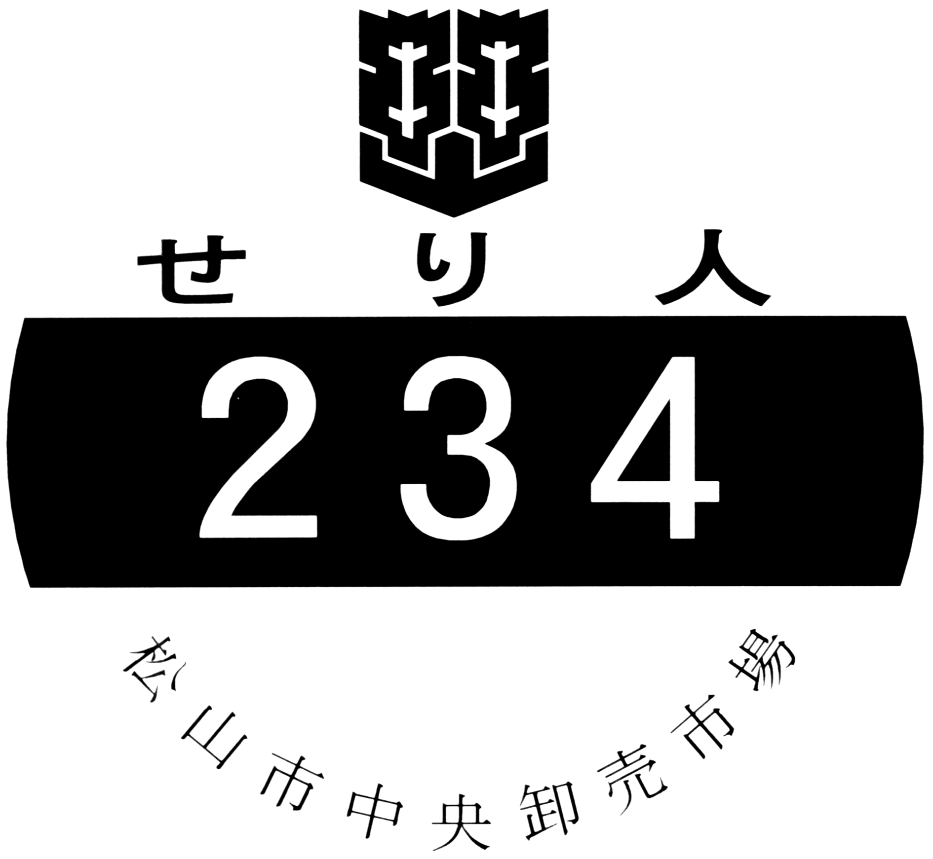

第5号様式（第9条関係）

年 月 日

（宛先）松山市長

商 号

代表者名 印

松山市中央卸売市場業務条例第15条第2項の規定により，せり人の登録の更新を受けたいので，関係書類を添えて申請します。

取扱品目の部類 | 部
ふ り が な  氏 名 | 生年月日 | 住 所 | ※  登録年月日 | ※  登録番号
 | ・ ・ |  | ・ ・ | 第 号
 | ・ ・ |  | ・ ・ | 第 号
 | ・ ・ |  | ・ ・ | 第 号
 | ・ ・ |  | ・ ・ | 第 号
 | ・ ・ |  | ・ ・ | 第 号
 | ・ ・ |  | ・ ・ | 第 号
 | ・ ・ |  | ・ ・ | 第 号
 | ・ ・ |  | ・ ・ | 第 号
 | ・ ・ |  | ・ ・ | 第 号

- 印欄は記入しないこと。

第5号様式の2（第9条関係）

年 月 日

松山市許可第 号

商 号

代表者名 印

松山市中央卸売市場業務条例第15条第1項の規定により，せり人の登録の更新をしたので通知する。

ふ り が な  氏 名 | 生年月日 | 住 所 | ※  登録年月日 | ※  登録番号
 | ・ ・ |  | ・ ・ | 第 号
 | ・ ・ |  | ・ ・ | 第 号
 | ・ ・ |  | ・ ・ | 第 号
 | ・ ・ |  | ・ ・ | 第 号
 | ・ ・ |  | ・ ・ | 第 号
 | ・ ・ |  | ・ ・ | 第 号
 | ・ ・ |  | ・ ・ | 第 号
 | ・ ・ |  | ・ ・ | 第 号
 | ・ ・ |  | ・ ・ | 第 号

松山市長 印

第6号様式（第10条関係）

せり人の住所及び氏名変更・不適格事実等届出書

年 月 日

（宛先）松山市長

商 号

代表者名 印

松山市中央卸売市場業務条例施行規則第10条の規定により次のとおり届け出ます。

該 当 者 |  |  | 原 因
登録番号 | 住 所 | 氏 名 | 原 因

第7号様式（第11条関係）

せり売以外の方法による販売担当者届出書

年 月 日

（宛先）松山市長

商 号

代表者名 印

松山市中央卸売市場業務条例施行規則第11条第1項の規定により次のとおり届け出ます。

住 所 | 氏 名 | 生年月日 | 販売担当品目 | 備 考
 |  | ・ ・
 |  | ・ ・
 |  | ・ ・
 |  | ・ ・
 |  | ・ ・
 |  | ・ ・
 |  | ・ ・
 |  | ・ ・
 |  | ・ ・
 |  | ・ ・

第8号様式（第12条関係）

年 月 日

（宛先）松山市長

商 号

代表者名 印

松山市中央卸売市場業務条例施行規則第12条第1項の規定により次のとおり届け出ます。

ふ り が な  氏 名 | 性別 | 生年月日 | 住 所 | 雇用退職 | 年 月 日 | 備考
 | 男女 | ・ ・ |  | 雇用退職 | ・ ・
 | 男女 | ・ ・ |  | 雇用退職 | ・ ・
 | 男女 | ・ ・ |  | 雇用退職 | ・ ・
 | 男女 | ・ ・ |  | 雇用退職 | ・ ・
 | 男女 | ・ ・ |  | 雇用退職 | ・ ・
 | 男女 | ・ ・ |  | 雇用退職 | ・ ・
 | 男女 | ・ ・ |  | 雇用退職 | ・ ・
 | 男女 | ・ ・ |  | 雇用退職 | ・ ・
 | 男女 | ・ ・ |  | 雇用退職 | ・ ・
 | 男女 | ・ ・ |  | 雇用退職 | ・ ・

第9号様式（第17条関係）

年 月 日

（宛先）松山市長

住 所

商 号

代表者名 印

松山市中央卸売市場業務条例第21条第3項の規定により，仲卸業務の許可を受けたいので，関係書類を添えて次のとおり申請します。

 | 1 株式 2 有限 3 合名 4 合資 5 その他( )
 | 円 |  |  | 円
 | 役職名 | 氏 名 |  | 住 所
 |  |  | ・ ・
 |  |  | ・ ・
 |  |  | ・ ・
 |  |  | ・ ・
 |  |  | ・ ・
 |  |  | ・ ・
 |  |  | ・ ・
取扱品目
第10号様式（第18条関係）

松山市許可第 号

住 所

商 号

代表者名 殿

松山市中央卸売市場業務条例第21条第1項の規定により下記事項を指定し，松山市中央卸売市場の仲卸業務を許可する。

制限又は条件

1

2
3

年 月 日

松山市長 印

第11号様式
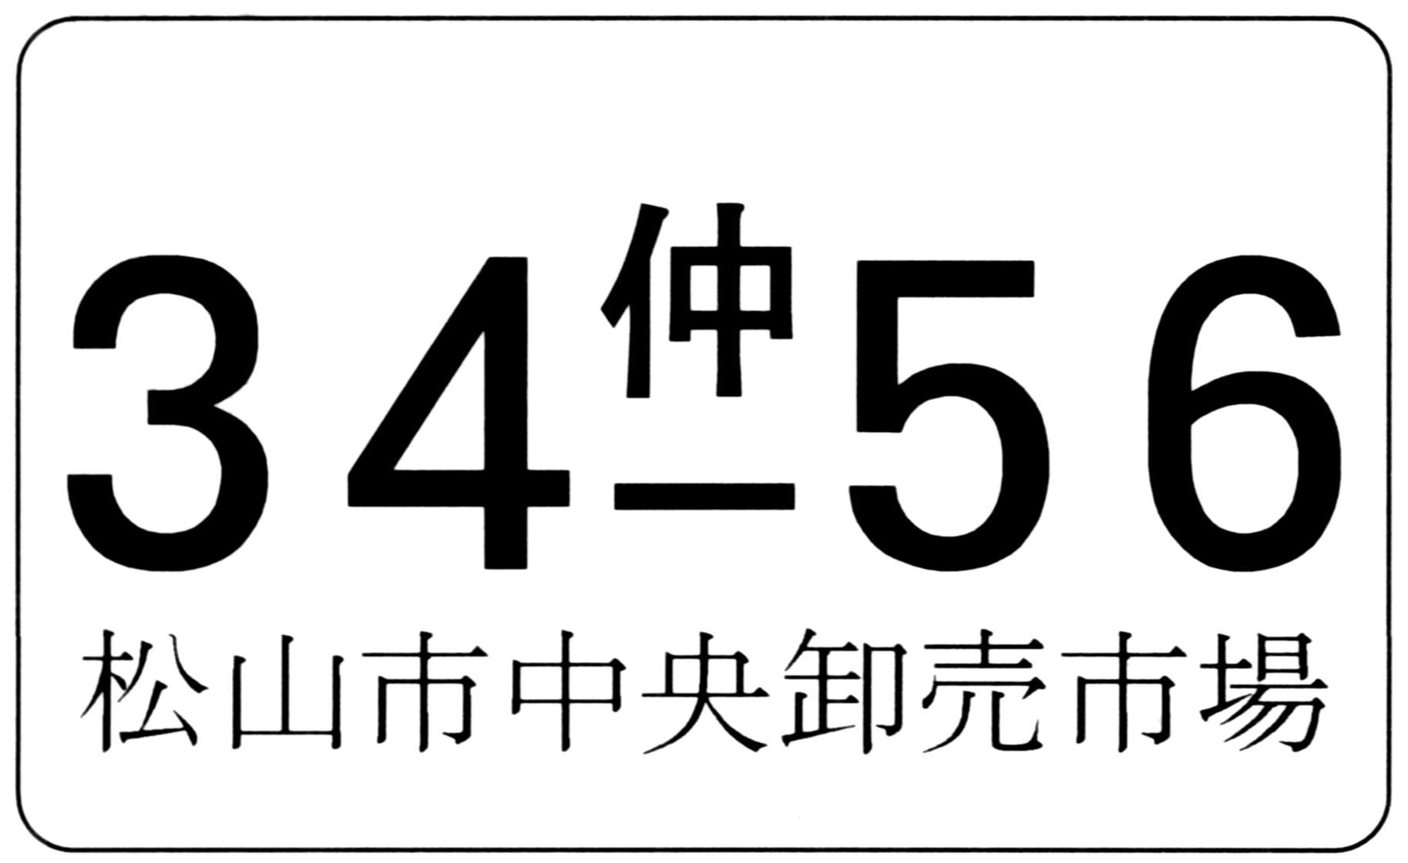
仲卸業者売買参加章
寸法 タテ 7cm
ヨコ 12cm

第12号様式（第21条関係）

年 月 日

（宛先）松山市長

住 所

商 号

代表者名 印

松山市中央卸売市場業務条例施行規則第21条第3項，第34条第2項の規定により，売買参加補助者の承認を受けたいので，申請します。

売買参加補助者 | 申 請 者 |  |  |  | 市場勤続年数 |  | 備 考
売買参加補助者 | ふりがな  氏 名 | 生年月日 | 住 所 |  |  |  | 備 考
売買参加補助者 |  | ・ ・ |  |  | 年
売買参加補助者 |  | ・ ・
売買参加補助者 |  | ・ ・
売買参加補助者 |  | ・ ・
売買参加補助者 |  | ・ ・
売買参加補助者 |  | ・ ・
 |  |  |  | 既に承認を受けている売買参加補助者の数 |  | 人
 |  | 円 |  | 資 本 金 |  | 円

第13号様式（第21条関係）

松山市承認第 号

住 所
商 号
代表者名 殿

松山市中央卸売市場業務条例施行規則第 条第 項の規定により松山市中央卸売市場 の売買参加補助者として承認する。

売買参加補助者
住 所
氏 名
生年月日 年 月 日生

年 月 日

松山市長 印

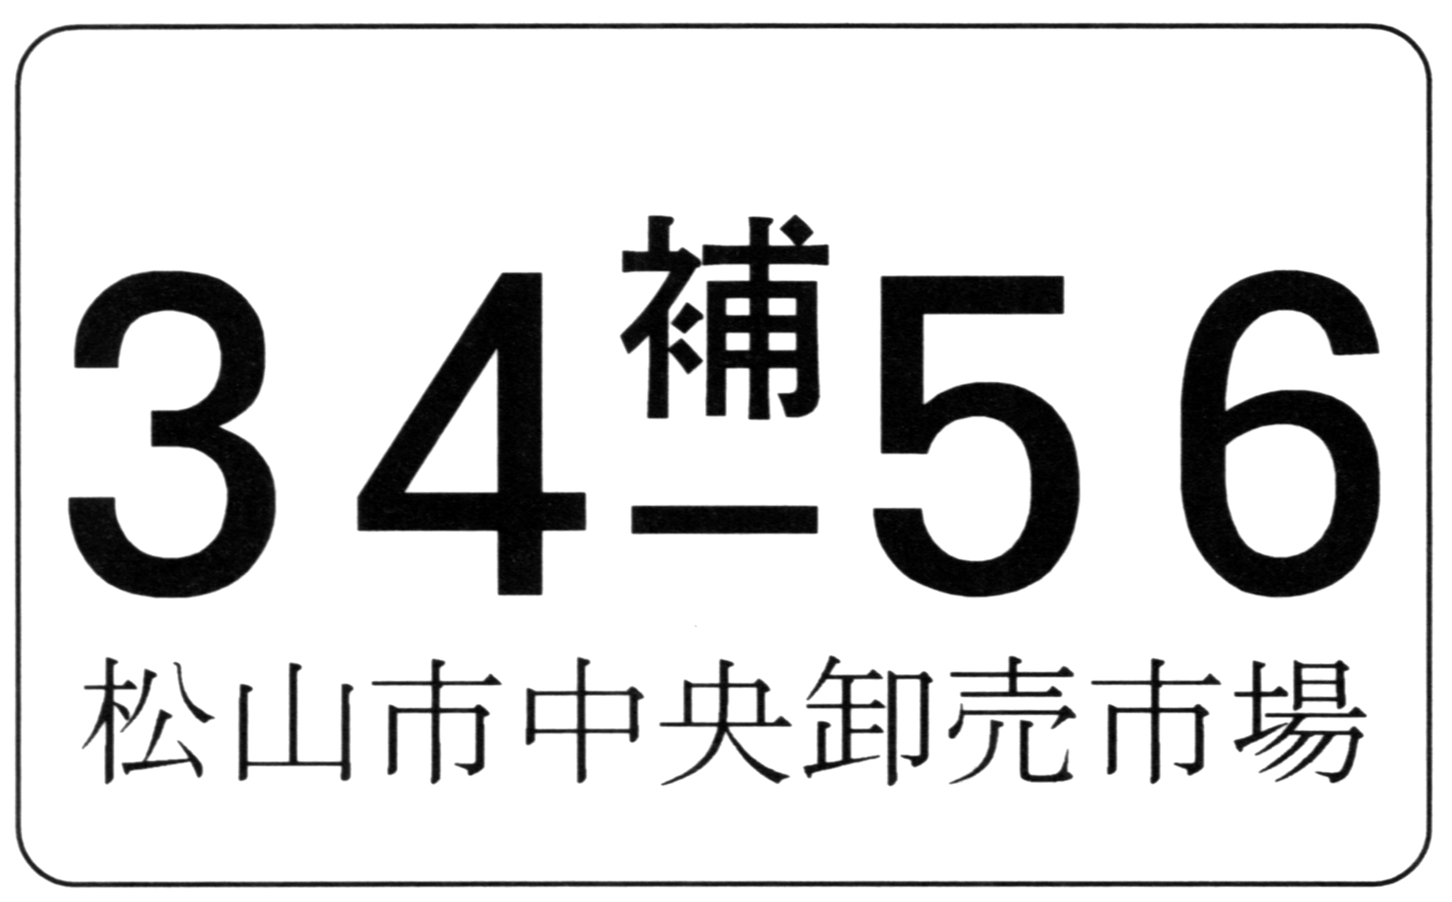
第14号様式

仲卸業者
売買参加者 売買参加補助章
寸法 タテ 7cm
ヨコ 12cm

第15号様式

年 月 日

住 所
商 号
代表者名 殿

松山市長 印

松山市中央卸売市場業務条例第24条第3項，第36条第4項，第78条第7項の規定により通知する。
- 処分の原因となった理由

- この通知書到達の日より10日以内に処分の原因となった理由について本人又は代理人が証拠を提示して意見を陳述することができる。

第16号様式（第25条関係）

仲卸業者の営業の譲渡し及び譲受け認可申請書

年 月 日

（宛先）松山市長

譲 渡 人
住 所

商 号

代表者名 印

譲 受 人
住 所

商 号

代表者名 印

松山市中央卸売市場業務条例第25条第3項の規定により，仲卸業者の営業の譲渡し及び譲受けの認可を受けたいので，関係書類を添えて次のとおり申請します。

年 月 日 第 号
譲渡し・譲受けを必要とする理由
制限又は条件
松山市認可第 号
上記申請のとおり認可する。
年 月 日

松山市長 印

第17号様式（第25条関係）

年 月 日

（宛先）松山市長

合併・分割の当事者
住 所
商 号
代表者名 印

住 所
商 号
代表者名 印

松山市中央卸売市場業務条例第25条第3項の規定により，仲卸業者の合併及び分割の認可を受けたいので，関係書類を添えて次のとおり申請します。

合併・分割する仲卸業者名及び許可年月日 | 当事者名
合併・分割する仲卸業者名及び許可年月日 | 許可年月日 | 年 月 日 第 号 | 年 月 日 第 号
合併後存続する法人若しくは合併により設立される法人又は分割により市場における仲卸しの業務を承継する法人の商号及び住所
取扱品目の部類
合併・分割の方法及び条件
合併・分割の予定年月日
合併・分割を必要とする理由
制限又は条件

松山市認可第 号
上記申請のとおり認可する。
年 月 日

松山市長 印
第18号様式（第26条関係）

年 月 日

（宛先）松山市長

住 所
氏 名 印
被相続人との続柄

松山市中央卸売市場業務条例第26条第4項の規定により，仲卸業務の相続の認可を受けたいので，関係書類を添えて次のとおり申請します。

被相続人 | 住 所 |  |  |  | 許可番号 |  | 第 号
被相続人 | 氏 名 |  |  |  |  |  | 第 号
被相続人 |  |  | 年 月 日 |  |  |  | 第 号
相続人 | 住 所
相続人 | 氏 名
相続人 |  |  | 年 月 日生
相続人 | 被相続人との続 柄
相続人が2人以上ある場合 |  | 住所
 |  | 氏名
 |  | 生年月日
 |  | 被相続人との続柄
業務開始予定年月日 |  |  | 年 月 日～
 |  |  | 年 月 日

第18号様式の2（第26条関係）

年 月 日

松山市認可第 号

住 所
氏 名 印
被相続人との続柄

松山市中央卸売市場業務条例第26条第1項の規定により仲卸業務の相続の認可をする。

被相続人 | 住 所 |  |  |  | 許可番号 |  | 第 号
被相続人 | 氏 名 |  |  |  |  |  | 第 号
被相続人 |  |  | 年 月 日 |  |  |  | 第 号
相続人 | 住 所
相続人 | 氏 名
相続人 |  |  | 年 月 日生
相続人 | 被相続人との続 柄
相続人が2人以上ある場合 |  | 住所
 |  | 氏名
 |  | 生年月日
 |  | 被相続人との続柄
業務開始予定年月日 |  |  | 年 月 日～
 |  |  | 年 月 日

松山市長 印

第19号様式

年 月 日

（あて先）松山市長

住 所
商 号
代表者名 印

松山市中央卸売市場業務条例第27条の規定により次のとおり届け出ます。

 | 届出の原因及びその年月日
□開始 □休止

□再開 □廃止

□死亡 □解散

□休業 □定款
変更前後の別  区分 | 変 更 後 |  | 変 更 前
資本又は出資の額
 | 役職名 | 氏 名 | 役職名 | 氏 名

第20号様式（第28条関係）

仲卸業者販売金額等月例報告書( 月分)

年 月 日

（宛先）松山市長

住 所
商 号
代表者名 印

松山市中央卸売市場業務条例第28条第2項の規定により次のとおり報告いたします。
種類 | 品名 | 卸売業者からの  買受物品販売高 |  | 卸売業者以外の者からの買受物品販売高 |  | 合計
種類 | 品名 | 数量  (kg) | 金額  (円) | 数量  (kg) | 金額  (円) | 数量  (kg) | 金額  (円)
 |  | ％ | ％ | ％ | ％ | ％ | ％

注１ 種類欄は，野菜・果実・加工品をそれぞれ別葉とする。
２ 少量の物品については，その他として記載してよいが数量，金額とも全体の1割以内とする。

第21号様式（第30条関係）

年 月 日

（宛先）松山市長

取扱品目の部類
住 所
商 号
代表者名 印

松山市中央卸売市場業務条例施行規則第31条の規定により次のとおり届け出ます。

松山市中央卸売市場業務条例第21条第4項第 号該当

1 該当年月日

2 該当事実

第22号様式（第32条関係）

年 月 日

（宛先）松山市長

住 所
商 号
代表者名 印

松山市中央卸売市場業務条例第29条第3項の規定により，売買参加者の承認を受けたいので，関係書類を添えて次のとおり申請します。
 |  |  |  | 電話( ) 局 番
 | (個人であるとき) 年 月 日生
1 株式 2 有限 3 合名 4 合資
5 組合 6 個人 7 その他( )
 | 円 |  | 出資金 |  | 円
 | 役職名 | 氏 名 | 生年月日 |  | 住 所
 |  |  | ・ ・
 |  |  | ・ ・
 |  |  | ・ ・
 |  |  | ・ ・
 |  |  | ・ ・
 |  |  | ・ ・
 |  |  | ・ ・
 | 年 間 千円
（注）１ 申請者が個人であるときは，資本金又は出資金及び役員の欄は記入しないこと。
２ 支店で申請するときは，氏名又は名称の欄に，その支店名及び支店長名を記入すること。

第23号様式（第33条関係）

松山市承認第 号

住 所
商 号
代表者名 殿

松山市中央卸売市場業務条例第29条第1項の規定により松山市中央卸売市場における売買参加を承認する。

年 月 日

松山市長 印

第24号様式
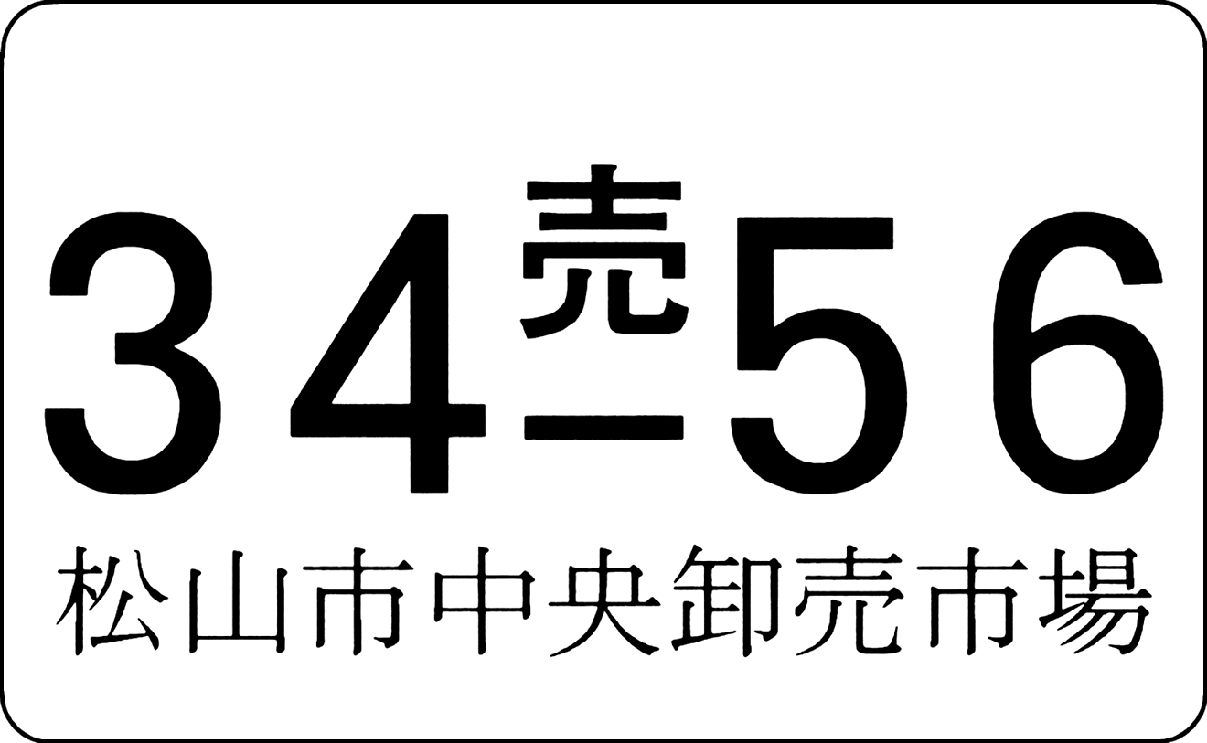
売買参加者売買参加章
寸法 タテ 7cm
ヨコ 12cm

第25号様式

年 月 日

（あて先）松山市長

住 所

商 号

代表者名 印

松山市中央卸売市場業務条例第30条第1項の規定により次のとおり届け出ます。

変更前後の別

変更の区分
□
□
□
□
□ 店舗を移転したとき
□ 業務を廃止したとき

第26号様式

年 月 日

（あて先）松山市長

届出人
住 所
氏 名 印
被相続人との続柄

松山市中央卸売市場業務条例第30条第2項の規定により次のとおり届け出ます。

届出該当事項
備考

第27号様式（第37条関係）

売買参加者不適格事実該当届出書

年 月 日

（宛先）松山市長

住 所
商 号
代表者名 印

松山市中央卸売市場業務条例施行規則第37条の規定により次のとおり届け出ます。

1 該当年月日

2 該当事実

第28号様式

年 月 日

（あて先）松山市長

住 所
商 号
代表者名 印

松山市中央卸売市場業務条例第32条第3項の規定により，関連事業者の許可を受けたいので，関係書類を添えて次のとおり申請します。

1 株式 2 有限 3 合名 4 合資
5 組合 6 個人 7 その他
 | 円 |  | 出資金 | 円
 | 役職名 | 氏 名 | 生年月日 | 住 所
 |  |  | ・ ・
 |  |  | ・ ・
 |  |  | ・ ・
 |  |  | ・ ・
 |  |  | ・ ・
 |  |  | ・ ・
関連事業の種類及びその内容 | 第 種関連事業

第29号様式（第41条関係）

松山市許可第 号

住 所
商 号
代表者名 殿

松山市中央卸売市場業務条例第32条第1項の規定により，下記事項を指定して，松山市中央卸売市場の関連事業者として許可する。

（指定事項）
1 関連事業の種類 第 種関連事業

2 事業の内容

3 制限又は条件

年 月 日

松山市長 印

第30号様式（第44条関係）

年 月 日

（宛先）松山市長

住 所
商 号
代表者名 印

松山市中央卸売市場業務条例施行規則第44条の規定により次のとおり届け出ます。

1 該当年月日

2 該当事実

第31号様式

関連事業者名称変更等の届出書

年 月 日

（あて先）松山市長

住 所
商 号
代表者名 印

松山市中央卸売市場業務条例第37条の規定により次のとおり届け出ます。
変更前後の別  届出の区分 | 変 更 後 | 変 更 前
□
□
□
□
□
□
□
□
□ 兼業業務を営む
□ 兼業業務の廃止
□

第32号様式（第46条関係）

年 月 日

卸売会社名 様

商 号
代表者名

松山市中央卸売市場業務条例施行規則第46条第2項の規定により次のとおり入札する。

￥
数量並びに単位

第33号様式

年 月 日

（あて先）松山市長

商 号
代表者名 印

松山市中央卸売市場業務条例第41条の規定により次のとおり申請します。

 |  |  | (kg) |  | 理 由

第33号様式の2

相対取引承認書

年 月 日

松山市承認第 号

商 号
代表者名 様

松山市中央卸売市場業務条例第40条第2項の規定により次のとおり承認する。

 |  |  | (kg) |  | 理 由

松山市長 印

第34号様式（第49条関係）

相対取引をした物品の数量及び販売価格等報告書

年 月 日

（宛先）松山市長

商 号
代表者名 印

松山市中央卸売市場業務条例施行規則第49条第2項の規定により次のとおり報告します。

品目 | 産地又は入荷先 | 規格  (等階級) | 入荷数量  (kg) | 数量  (kg) | 単価  (円) | 金額  (円) | 承認番号 | 備考
 |  |  |  |  |  |  | 第 号
 |  |  |  |  |  |  | 第 号
 |  |  |  |  |  |  | 第 号
 |  |  |  |  |  |  | 第 号
 |  |  |  |  |  |  | 第 号

第35号様式

卸売業者の市場外（開設区域内）での卸売・その他の販売承認申請書

年 月 日

（あて先）松山市長

商 号
代表者名 印

松山市中央卸売市場業務条例第42条第1項の規定により次のとおり申請します。

業務開始の予定年月日

第35号様式の2

卸売業者の市場外（開設区域内）での卸売・その他の販売承認書

年 月 日

松山市承認第 号

商 号
代表者名 様

松山市中央卸売市場業務条例第42条第1項の規定により下記のとおり承認する。

業務開始の予定年月日

松山市長 印
第36号様式

仲卸業者及び売買参加者以外の者に対する卸売許可申請書

年 月 日

（あて先）松山市長

商 号
代表者名 印

松山市中央卸売市場業務条例第44条第2項の規定により次のとおり申請します。

品 目 |  | 産地又は入荷先 | 等 級容 器 | 出荷者 | 数 量 | 入荷見込数量 | 卸売の相手方 | 卸売予定年月日
1 |  |  |  |  | (kg) | (kg)
2
3
4
5
6
理由(具体的に)

第36号様式の2

仲卸業者及び売買参加者以外の者に対する卸売許可書

年 月 日

松山市許可第 号

商 号
代表者名 様

松山市中央卸売市場業務条例第44条第1項第1号の規定により下記のとおり許可する。

品 目 |  | 産地又は入荷先 | 等 級容 器 | 出荷者 | 数 量 | 入荷見込数量 | 卸売の相手方 | 卸売予定年月日
1 |  |  |  |  | (kg) | (kg)
2
3
4
5
6
理由（具体的に）

松山市長 印

第37号様式

他の卸売市場の卸売業者又は買受人に対する卸売承認申請書

年 月 日

（あて先）松山市長

商 号
代表者名 印

松山市中央卸売市場業務条例第44条第1項第2号イの規定により次のとおり申請します。
卸売の相手方となる
実施期間(1月以上)
入荷量が著しく減少
第37号様式の2

他の卸売市場の卸売業者又は買受人に対する卸売承認書

年 月 日

松山市承認第 号

商 号
代表者名 様

松山市中央卸売市場業務条例第44条第1項第2号イの規定により次のとおり承認する。
卸売の相手方となる
実施期間(1月以上)
入荷量が著しく減少

松山市長 印
第38号様式（第53条関係）

国内産の農産物を利用した新商品の開発に関する卸売承認申請書

年 月 日

（宛先）松山市長

商 号
代表者名 印

松山市中央卸売市場業務条例第44条第1項第3号イの規定により次のとおり申請します。
買入れの相手方の氏名
販売の相手方の氏名又

第38号様式の2（第53条関係）

国内産の農産物を利用した新商品の開発に関する卸売承認書

年 月 日

松山市承認第 号

商 号
代表者名 様

松山市中央卸売市場業務条例第44条第1項第3号イの規定により次のとおり承認する。
買入れの相手方の氏名
販売の相手方の氏名又

松山市長 印

第39号様式

仲卸業者及び売買参加者以外の者に対する卸売報告書

年 月 日

（あて先）松山市長

商 号
代表者名 印

松山市中央卸売市場業務条例第44条第4項の規定により次のとおり報告します。
許可番号及び卸売年月日 |  |  |  | 第 号 年 月 日
品 目 | 産地又は入荷先 | 数 量  (kg) | 入荷数量  (kg) |  | 出荷者名 | 卸売価格  (円) | 卸売の  相手方

第40号様式

他の卸売市場の卸売業者又は買受人に対する卸売数量届出書

年 月 日

（あて先）松山市長

商 号
代表者名 印

松山市中央卸売市場業務条例第44条第5項の規定により次のとおり届け出ます。
承認番号及び卸売年月日 |  |  |  | 第 号 年 月 日
品 目 | 産地又は入荷先 | 数 量  (kg) | 入荷数量  (kg) |  | 出荷者名 | 卸売価格  (円) | 卸売の  相手方

第41号様式（第53条関係）

国内産の農産物を利用した新商品の開発に関する卸売数量届出書

年 月 日

（宛先）松山市長

商 号
代表者名 印

松山市中央卸売市場業務条例第44条第5項の規定により次のとおり届け出ます。
承認番号及び卸売年月日 |  |  |  | 第 号 年 月 日
品 目 | 産地又は入荷先 | 数 量  (kg) | 入荷数量  (kg) |  | 出荷者名 | 卸売価格  (円) | 卸売の  相手方

第42号様式

年 月 日

（あて先）松山市長

商 号
代表者名 印

松山市中央卸売市場業務条例第45条第2項の規定により，市場外保管場所の指定を受けたいので，関係書類を添えて次のとおり申出ます。
(収容能力)
(面 積)
保管物品の種類

第42号様式の2

年 月 日

松山市指定第 号

商 号
代表者名 様

松山市中央卸売市場業務条例第45条第1項第1号の規定により市場外保管場所として指定する。
(収容能力)
(面 積)
保管物品の種類
制限又は条件

松山市長 印

第42号様式の3

市場外指定保管場所の指定解除の申出書

年 月 日

（あて先）松山市長

商 号
代表者名 印

年 月 日付第 号をもって指定を受けた市場外指定保管場所について，松山市中央卸売市場業務条例第45条第3項の規定により，指定の解除を申出ます。
(収容能力)
(面 積)
保管物品の種類
指定を必要としなくなった理由

第43号様式

市場外にある物品の卸売承認申請書

年 月 日

（あて先）松山市長

商 号
代表者名 印

松山市中央卸売市場業務条例第45条第4項の規定により，承認を受けたいので，下記のとおり申請します。
予約相対取引契約書の写

第43号様式の2

年 月 日

松山市承認第 号

商 号
代表者名 様

松山市中央卸売市場業務条例第45条第1項第2号の規定により下記のとおり承認する。

松山市長 印

第44号様式（第55条関係）

電子情報処理組織等を使用する取引の承認申請書

年 月 日

（宛先）松山市長

商 号
代表者名 印

松山市中央卸売市場業務条例第45条第5項の規定により,承認を受けたいので,下記のとおり申請します。
取引に参加する仲卸業者・売買参加者
市長の閲覧の方法
規則第55条第1項第9項に掲げる事項

第44号様式の２（第55条関係）

電子情報処理組織等を使用する取引の承認書

年 月 日

松山市承認第 号

商 号
代表者名 様

松山市中央卸売市場業務条例第45条第5項の規定により下記のとおり承認する。
取引に参加する仲卸業者・売買参加者
市長の閲覧の方法
規則第55条第1項第9項に掲げる事項

松山市長 印

第45号様式（第55条関係）

電子情報処理組織等を使用する取引の承認申請書(追加)

年 月 日

（宛先）松山市長

商 号
代表者名 印

松山市中央卸売市場業務条例施行規則第55条第3項の規定により,追加承認を受けたいので下記のとおり申請します。
年 月分
第 号 年 月 日
新たに取引に参加する仲卸業者・売買
市長の閲覧の方法
規則第55条第1項第9項に掲げる事項

第45号様式の２（第55条関係）

電子情報処理組織等を使用する取引の承認書(追加)

年 月 日

松山市承認第 号

商 号
代表者名 様

松山市中央卸売市場業務条例施行規則第55条第3項の規定により下記のとおり追加承認する。
年 月分
第 号 年 月 日
新たに取引に参加する仲卸業者・売買
市長の閲覧の方法
規則第55条第1項第9項に掲げる事項

松山市長 印
第46号様式（第56条関係）

卸売業者の買受物品等の承認申請書

年 月 日

（宛先）松山市長

商 号
代表者名 印

松山市中央卸売市場業務条例施行規則第56条の規定により，次のとおり承認申請します。
買い受けをする理由

第46号様式の2（第56条関係）

卸売業者の買受物品等の承認書

年 月 日

松山市承認第 号

商 号
代表者名 様

松山市中央卸売市場業務条例施行規則第56条の規定により，次のとおり承認する。
買い受けをする理由

松山市長 印

第47号様式（第57条関係）

受託契約約款承認(変更承認)申請書

年 月 日

（宛先）松山市長

商 号
代表者名 印

松山市中央卸売市場業務条例第48条第2項(第4項)の規定により，別紙のとおり受託契約約款を定めた(変更した)ので，承認の申請をします。

1 受託契約約款
2 変更事項
変更をしようとする日
変更を必要とする理由

第47号様式の2（第57条関係）

年 月 日

松山市承認第 号

商 号
代表者名 様

松山市中央卸売市場業務条例第48条第1項(第4項)の規定により承認する。

1 受託契約約款
2 変更事項
変更をしようとする日
変更を必要とする理由

松山市長 印

第48号様式（第58条関係）

年 月 日

（宛先）松山市長

商 号
代表者名 印

松山市中央卸売市場業務条例第50条第1項の規定により，受託物品の異状について確認を受けたいので，次のとおり申請します。
委託者の住所及び氏名
 | 年 月 日積 | 車両番号
 |  | 輸送会社
原因と認められる事項
 | 年 月 日 |  | 午前  午後 | 時 分
 | 年 月 日 |  | 午前  午後 | 時 分
 | 印

第48号様式の2（第58条関係）

年 月 日

松山市証明第 号

商 号
代表者名 様

松山市中央卸売市場業務条例第50条第3項の規定による検査の結果次のとおり相違ないことを証明する。
委託者の住所及び氏名
 | 年 月 日積 | 車両番号
 |  | 輸送会社
原因と認められる事項
 | 年 月 日 |  | 午前  午後 | 時 分
 | 年 月 日 |  | 午前  午後 | 時 分
 | 印

松山市長 印

第49号様式（第58条関係）

受託物品(電子商取引)検査証明申請書

年 月 日

（宛先）松山市長

商 号
代表者名 印

松山市中央卸売市場業務条例第50条第3項の規定により，受託物品の異状について確認を受けたいので，次のとおり申請します。
委託者の住所及び氏名
 | 年 月 日積 | 車両番号
 |  | 輸送会社
原因と認められる事項
 | 年 月 日 |  | 午前  午後 | 時 分
 | 年 月 日 |  | 午前  午後 | 時 分

第49号様式の2（第58条関係）

受託物品(電子商取引)検査証明書

年 月 日

松山市証明第 号

商 号
代表者名 様

松山市中央卸売市場業務条例第50条第3項の規定による検査の結果次のとおり相違ないことを証明する。
委託者の住所及び氏名
 | 年 月 日積 | 車両番号
 |  | 輸送会社
原因と認められる事項
 | 年 月 日 |  | 午前  午後 | 時 分
 | 年 月 日 |  | 午前  午後 | 時 分
 | 印
 | 印

松山市長 印
第50号様式（第60条関係）

卸売業者以外の者からの買入許可申請書

年 月 日

（宛先）松山市長

商 号
代表者名 印

松山市中央卸売市場業務条例第51条第3項の規定により次のとおり許可の申請をします。
卸売業者からの買い入れが困難な事情
品 目 | 品種及び銘柄 | 産地又は入荷先 | 規 格  容 器  等階級 |  | 数量  (kg) | 単 価  (円) | 金 額  (円) | 買い入れの相手方 | 買い入れ予定年月日
販売計画（販売予定期間） |  |  | 年 月 日 から 年 月 日

※添付書類 卸売業者の副申

第50号様式の2（第60条関係）

卸売業者以外の者からの買入許可書

年 月 日

松山市許可第 号

商 号
代表者名 様

松山市中央卸売市場業務条例第51条第3項の規定により次のとおり許可する。
卸売業者からの買い入れが困難な事情
品 目 | 品種及び銘柄 | 産地又は入荷先 |  | 規 格  容 器  等階級 |  | 数量  (kg) | 単 価  (円) | 金 額  (円) | 買い入れの相手方 | 買い入れ予定年月日
販売計画（販売予定期間） |  |  |  | 年 月 日 から 年 月 日
制限又は条件

松山市長 印

第51号様式（第62条関係）

農林漁業者等からの買入承認申請書

年 月 日

（宛先）松山市長

商 号
代表者名 印

松山市中央卸売市場業務条例第51条第2項第3号イの規定により次のとおり承認申請します。
卸売業者からの買い

買い入れをしなけれ

入荷先 | 住所 |  | 氏名又  は名称
品 目 | 品種及び銘柄並びに産地 |  | 数量の上限(kg)(本)

第51号様式の2（第62条関係）

農林漁業者等からの買入承認書

年 月 日

松山市承認第 号

商 号
代表者名 様

松山市中央卸売市場業務条例第51条第2項第3号イの規定により次のとおり承認する。
卸売業者からの買い

買い入れをしなけれ

入荷先 | 住所 |  | 氏名又  は名称
品 目 | 品種及び銘柄並びに産地 |  | 数量の上限(kg)

松山市長 印

第52号様式（第60条関係）

卸売業者以外の者から買入れた物品の販売届出書

年 月 日

（宛先）松山市長

商 号
代表者名 印

松山市中央卸売市場業務条例第51条第5項の規定により次のとおり届け出ます。
 | 数量(kg) | 単 価(円) | 販売金額(円) | 許可番号及び | 備 考

第53号様式（第61条関係）

他の卸売市場の卸売業者から買い入れた物品の販売届出書

年 月 日

（宛先）松山市長

商 号
代表者名 印

松山市中央卸売市場業務条例第51条第6項の規定により次のとおり届け出ます。

年 月 販売分
卸売業者からの買い

入荷先 | 市場名 |  |  |  |  | 住所 |  |  |  |  | 氏名又  は名称
品 目 |  | 数量(kg)(本) |  |  | 単価(円) |  | 販売金額(円) |  |  | 販売先

第54号様式（第62条関係）

農林漁業者等から買い入れた物品の販売届出書

年 月 日

松山市長 殿

商 号
代表者名 印

松山市中央卸売市場業務条例第51条第6項の規定により次のとおり届け出ます。

年 月 販売分
入荷先 | 住所 |  |  |  |  |  |  | 氏名又は名称
品 目 |  | 品種及び銘柄並びに産地 |  |  | 数量  (kg) | 単価(円) |  |  | 販売金額(円) |  |  | 販売先

第55号様式（第63条関係）

仲卸業者の市場外(開設区域内)での販売承認申請書

年 月 日

（宛先）松山市長

商 号
代表者名 印

松山市中央卸売市場業務条例第52条第1項の規定により次のとおり承認申請します。
業務開始の予定年月日

第55号様式の2（第63条関係）

仲卸業者の市場外(開設区域内)での販売承認書

年 月 日

商 号
代表者名 様

松山市中央卸売市場業務条例第52条第1項の規定により次のとおり承認する。
業務開始の予定年月日

松山市長 印

第56号様式（第64条関係）

年 月 日

（宛先）松山市長

商 号
代表者名 印

松山市中央卸売市場業務条例第55条第1項の規定により次のとおり報告します。

１ せり又は入札による卸売(第55条第1項第4号に掲げる物品を除く)
品 目 | 数 量(ｔ) | 主 要 産 地

２ 相対取引による卸売(第55条第1項第3号第4号に掲げる物品を除く)
品 目 | 数 量(ｔ) | 主 要 産 地

３ 第55条第1項第3号による卸売
品 目 | 数 量(ｔ) | 主 要 産 地

４ 第55条第1項第4号による卸売
品 目 | 数 量(ｔ) | 主 要 産 地

第57号様式（第64条関係）

取扱高明細日報( 月 日分)

年 月 日

（宛先）松山市長

商 号
代表者名 印

松山市中央卸売市場業務条例第55条第2項の規定により次のとおり報告します。

１ せり又は入札による卸売(第55条第1項第4号に掲げる物品を除く)
品 名 | 産 地 | 数 量(㎏) | 金 額(円) | 高 値 | 中 値 | 安 値

２ 相対取引による卸売(第55条第1項第3号第4号に掲げる物品を除く)
品 名 | 産 地 | 数 量(㎏) | 金 額(円) | 高 値 | 中 値 | 安 値

３ 第55条第1項第3号による卸売
品 名 | 産 地 | 数 量(㎏) | 金 額(円) | 高 値 | 中 値 | 安 値

４ 第55条第1項第4号による卸売
品 名 | 産 地 | 数 量(㎏) | 金 額(円) | 高 値 | 中 値 | 安 値

第58号様式（第64条関係）

主要品目販売概況報告書（ ）

年 月 日

（宛先）松山市長

商 号
代表者名 印

松山市中央卸売市場業務条例施行規則第64条第2項ただし書の規定により次のとおり報告します。
せり時間 | ： ~ ： | 年 月 日 曜日
入荷概数 | トン | 販売時天候（ ）

１ せり又は入札による卸売（第55条第1項第4号に掲げる物品を除く）
品 目 | 数量計 | 産 地 |  | 単 位 | 高 値 | 中 値 | 安 値
品 目 | 数量計 | 産 地 | 数 量  （トン）
２ 相対取引による卸売（第55条第1項第3号第4号に掲げる物品を除く）
品 目 | 数量計 | 産 地 |  | 単 位 | 高 値 | 中 値 | 安 値
品 目 | 数量計 | 産 地 | 数 量  （トン）
３ 第55条第1項第3号による卸売
品 目 | 数量計 | 産 地 |  | 単 位 | 高 値 | 中 値 | 安 値
品 目 | 数量計 | 産 地 | 数 量  （トン）
４ 第55条第1項第4号による卸売
品 目 | 数量計 | 産 地 |  | 単 位 | 高 値 | 中 値 | 安 値
品 目 | 数量計 | 産 地 | 数 量  （トン）

第59号様式（第64条関係）

市況に関する月例報告書( 月分)

年 月 日

（宛先）松山市長

商 号
代表者名 印

松山市中央卸売市場業務条例第55条第3項の規定により次のとおり報告します。
１ 市況の概況
２ 主要品目の市況の概況

３ 卸売実績
種類 | 品目 | 受託物品 |  | 買付物品 |  |  | 合計 |  | 注一 種類欄は、野菜・果実・加工品をそれぞれ別葉とする。  二 全取扱量を記入。取扱が少量な物品については、その他として記入して  よいが、数量、金額とも全体の一割以内とする。
種類 | 品目 | 数量 | 金額 | 数量 | 買付原価 | 金額 | 数量 | 金額
合 計

第59号様式の2

産地別・品目別月間売上高報告書( 月分)

年 月 日

（あて先）松山市長

商 号
代表者名 印

松山市中央卸売市場業務条例第55条第3項の規定により次のとおり報告します。
品目
産地
品目  産地 | 数量 | 金額 | 数量 | 金額 | 数量 | 金額 | 数量 | 金額 | 数量 | 金額 | 数量 | 金額
合計
単位：数量(kg)金額(円)

第59号様式の3

種目別・日別・月間売上高報告書

年 月 日

（あて先）松山市長

商 号
代表者名 印

松山市中央卸売市場業務条例第55条第3項の規定により次のとおり報告します。
種目別  日別 | 仲卸業者 |  | 売買参加者 |  | 転送 |  | その他 |  | 合計
種目別  日別 | 数量 | 金額 | 数量 | 金額 | 数量 | 金額 | 数量 | 金額 | 数量 | 金額
合計
単位；数量(kg)，(円)

第60号様式（第69条関係）

年 月 日

（宛先）松山市長

商 号
代表者名 印

松山市中央卸売市場業務条例施行規則第69条第2項の規定により次のとおり承認(変更)申請します。
 |  | 入荷の状況並びに | 承認を受けようと  する単位又は変更  しようとする単位

第60号様式の2（第69条関係）

年 月 日

松山市承認第 号

商 号
代表者名 様

松山市中央卸売市場業務条例施行規則第69条第1項(第3項)の規定により次のとおり承認する。
 |  | 入荷の状況並びに | 承認を受けようと  する単位又は変更  しようとする単位

松山市長 印

第61号様式（第74条関係）

年 月 日

（宛先）松山市長

商 号
代表者名 印

松山市中央卸売市場業務条例施行規則第74条第1項の規定により，指値その他の条件のある受託物品を受領したので，下記のとおり届け出ます。
産地又は入荷先 |  |  |  | 荷 印
 |  |  |  | 数 量 | ( )
 | 円 |  |  | その他  の条件
 | 年 月 日 | 午前  午後 | 時 | 販売日時 | 年 月 日 | 午前  午後 | 時
 | 住所
 | 氏名
 | 電話（ ）
1 電報（ 月 日発信） 2 書状
3 送状 4 その他（ ）
(注) 指値の場合は3部，その他の場合は2部提出

第62号様式（第75条関係）

指値その他販売条件により販売することができない場合の届出書

年 月 日

（宛先）松山市長

商 号
代表者名 印

松山市中央卸売市場業務条例施行規則第75条第2項の規定により次のとおり届け出ます。
規格並びに等階級及び
委託者の付した条件に
 | 年 月 日 | 午前  午後 | 時 分

第63号様式（第83条関係）

委託手数料届出書

年 月 日

（宛先）松山市長

商 号
代表者名 印

松山市中央卸売市場業務条例第61条第1項の規定により，次のとおり届け出ます。

取扱品目
委託手数料の率
料率の適用日 | 年 月 日から適用

第64号様式（第84条関係）

年 月 日

（宛先）松山市長

商 号
代表者名 印

松山市中央卸売市場業務条例第62条第2項の規定により，出荷者に対し売買仕切金の前渡し等の承認を受けたいので，次のとおり申請します。
（ 部）
 | 住 所
 | 氏 名
支出の理由 | - 売買仕切金を前渡しするため  2 売買仕切金の支払を担保とする保証金を差入れるため  3 出荷を誘引するための資金を貸付けるため
 | 品目( )
 | 円 | 前年度出荷額 | 円
 | ％ |  | 円
 | 年 月 日～ 年 月 日

第64号様式の2（第84条関係）

年 月 日

松山市承認第 号

商 号
代表者名 様

松山市中央卸売市場業務条例第62条第1項の規定により出荷者に対し売買仕切金の前渡し等の承認をする。

 | 住 所
 | 氏 名
支出の理由 | - 売買仕切金を前渡しするため  2 売買仕切金の支払を担保とする保証金を差入れるため  3 出荷を誘引するための資金を貸付けるため
 | 品目( )
 | 円 | 前年度出荷額 | 円
 | ％ |  | 円
 | 年 月 日～ 年 月 日
制限又は条件

松山市長 印

第65号様式

年 月 日

（あて先）松山市長

商 号
代表者名 印

松山市中央卸売市場業務条例第63条第2項の規定により次のとおり承認申請します。
交付する基準及び金額

第65号様式の2

年 月 日

松山市承認第 号

商 号
代表者名 様

松山市中央卸売市場業務条例第63条第1項の規定により次のとおり承認する。
交付する基準及び金額

松山市長 印

第66号様式

年 月 日

（あて先）松山市長

商 号
代表者名 印

松山市中央卸売市場業務条例第66条第2項の規定により次のとおり承認申請します。
 | 住 所
 | 氏 名
 | 年 月 日～ 年 月 日
（卸売金額） | 円 |  | 円
 | ％ |  | 円
 | 年 月 日

第66号様式の2

年 月 日

松山市承認第 号

商 号
代表者名 様

松山市中央卸売市場業務条例第66条第1項の規定により次のとおり承認する。
 | 住 所
 | 氏 名
 | 年 月 日～ 年 月 日
（卸売金額） | 円 |  | 円
 | ％ |  | 円
 | 年 月 日

松山市長 印

第67号様式（第84条関係）

売買仕切金前渡し済報告書( 月分)

年 月 日

（宛先）松山市長

商 号
代表者名 印

松山市中央卸売市場業務条例施行規則第84条第3項の規定により次のとおり報告します。
種別 |  | 承認番号
種別 |  | 承認番号 | 件数 | 支払金額 | 件数 | 支払金額
 | 差入れ保証金
 | 差入れ保証金
 | 差入れ保証金
 | 差入れ保証金
（注）種別欄は，野菜，果実，加工品をそれぞれ別葉とする。

第68号様式（第84条関係）

出荷奨励金交付報告書( 月分)

年 月 日

（宛先）松山市長

商 号
代表者名 印

松山市中央卸売市場業務条例施行規則第84条第3項の規定により次のとおり報告します。
種別 | 相手方の氏名 | 承認番号
種別 | 相手方の氏名 | 承認番号 | 卸売金額 | 交付金額 | 率 | 件数 | 卸売金額 | 交付金額 | 率
合計

（注）種別欄は，野菜，果実，加工品をそれぞれ別葉とする。

第69号様式（第84条関係）

完納奨励金交付報告書( 月分)

年 月 日

（宛先）松山市長

商 号
代表者名 印

松山市中央卸売市場業務条例施行規則第84条第3項の規定により次のとおり報告します。
種別 | 相手方の氏名 | 承認番号
種別 | 相手方の氏名 | 承認番号 | 卸売金額 | 交付金額 | 率 | 件数 | 卸売金額 | 交付金額 | 率
合計

（注）種別欄は，野菜，果実，加工品をそれぞれ別葉とする。

第70号様式（第86条関係）

販売後の受託物品検査証明交付請求書

年 月 日

（宛先）松山市長

商 号
代表者名 印

松山市中央卸売市場業務条例第65条第2項の規定により次のとおり証明の請求をします。
月 日 午前・午後 時 分
月 日 午前・午後 時 分
月 日 午前・午後 時 分
印

第70号様式の2（第86条関係）

年 月 日

松山市証明第 号

商 号
代表者名 様

松山市中央卸売市場業務条例第65条第1項ただし書の規定による検査の結果，次のとおり証明する。
月 日 午前・午後 時 分
月 日 午前・午後 時 分
月 日 午前・午後 時 分
印

松山市長 印

第71号様式（第86条関係）

販売後の受託物品(電子商取引)検査証明交付請求書

年 月 日

（宛先）松山市長

商 号
代表者名 印

松山市中央卸売市場業務条例第65条第2項の規定により次のとおり証明の請求をします。
 | 月 日 午前・午後 時 分
 | 月 日 午前・午後 時 分
 | 月 日 午前・午後 時 分
検収受託者氏名 | 印
 | 印

第71号様式の2（第86条関係）

販売後の受託物品(電子商取引)検査証明書

年 月 日

松山市証明第 号

商 号
代表者名 様

松山市中央卸売市場業務条例第65条第1項ただし書の規定による検査の結果，次のとおり証明する。
 | 月 日 午前・午後 時 分
 | 月 日 午前・午後 時 分
 | 月 日 午前・午後 時 分
検収受託者氏名 | 印
 | 印

松山市長 印

第72号様式（第88条関係）

卸売業者が実施すべき品質管理の届出書

（宛先）松山市長

年 月 日

商 号
代表者名 印

松山市中央卸売市場業務条例施行規則第88条第3項の規定により,次のとおり届け出ます。
品質管理の責任者氏名
荷下ろし時の品質管理
搬入物品が結露しない
必要に応じた輸送業者
（温度管理機能を有し
物品の滞留時間の管理
その他品質管理の徹底

第73号様式（第89条関係）

仲卸売業者の施設ごとの品質管理の責任者届出書

年 月 日

（宛先）松山市長

商 号
代表者名 印

松山市中央卸売市場業務条例施行規則第89条第1項第1号の規定により,次のとおり届け出ます。

第74号様式（第92条関係）

年 月 日

（宛先）松山市長

住 所
商 号
代表者名 印

松山市中央卸売市場業務条例第68条第1項の規定により次のとおり指定申請します。
指定申請する者の業種
備 考

第75号様式（第92条関係）

年 月 日

松山市指定第 号

住 所
商 号
代表者名 様

松山市長 印

松山市中央卸売市場業務条例第68条第1項の規定により下記のとおり条件をつけて使用指定する。
市場施設の種類
条 件
卸売市場法及び松山市中央卸売市場業務条例その他関係法令に違反して，その業務の許可の取消しを受けた場合，使用指定の取消しによる損害については市長はその責を負わない。

第76号様式（第92条関係）

年 月 日

（宛先）松山市長

住 所
名 称
代表者名 印

松山市中央卸売市場業務条例第68条第2項の規定により次のとおり許可申請します。
備 考

第77号様式（第92条関係）

年 月 日

松山市許可第 号

住 所
名 称
代表者名 様

松山市長 印

松山市中央卸売市場業務条例第68条第2項の規定により下記のとおり条件をつけて許可する。
条 件
松山市中央卸売市場業務条例第72条の規定による許可の取消し及び使用の制限若しくは停止その他の措置をすることによって使用者に損害があっても市長はその責を負わない。

第78号様式（第94条関係）

市場施設用途(原状)変更許可申請書

年 月 日

（宛先）松山市長

住 所
名 称
代表者名 印

松山市中央卸売市場業務条例第69条第2項ただし書(第70条第2項)の規定により次のとおり許可申請します。
用途又は原状を変更する理由

第79号様式（第100条関係）

年 月 日

（宛先）松山市長

住 所
名 称
代表者名 印

松山市中央卸売市場業務条例第75条の規定により次のとおり申請します。
備考

第80号様式（第110条関係）
第 号
 | 写真貼付  たて35mm  よこ25mm | 検査職員身分証明書
松山市中央卸売市場

 | 職名 | 氏名
 | 職名 | 年 月 日生
この者は，松山市中央卸売市場業務条例第76条第1項の規定による立入検査に従事する職員であることを証明する。
松山市長
年 月 日交付
印

